Учимся ловить без насадки. http://fion.ru/note/3373.html

Толчком к написанию данной статьи послужил последний опыт обучения начинающих «пингвинов». Это два моих близких знакомых, которые крепко заразились нашей «болезнью» ещё летом, и с наступлением зимы желания у них только прибавилось. Да и мне самому было очень интересно в максимально короткий срок вывести начинающего с нуля рыбака, минимум в рыболова-любителя. И я верил что всё у нас получится. Но, увы, практика показала иное.

Ошибок конечно мы наделали много. Первое – обучение начали сразу с безнасадки. И первые же рыбалки показали – то, что для меня казалось элементарным, для новичка было просто невыполнимым. Во-первых, это касалось конечно же проводок. Даже простейшие покачивания кивком, в руках начинающего, выглядели какой-то лезгинкой с притопыванием и подпрыгиванием. Сколько я бился над одной простейшей проводкой - даже сказать не могу. Пока не понял, что постепенно вообще отбиваю охотку к зимней рыбалке у своих товарищей.

Тогда мы решили кардинально сменить тактику – перешли на поплавочную снасть. Естественно дело пошло на лад и на льду появились первые рыбешки. И что же? Теперь оказалось немалой проблемой стало снова заставить мужиков взять в руки удилишко с мормышкой. Все эти «мудрёные» манипуляции с кивком просто их нервировали. И оно понятно – зачем все эти премудрости, когда в этой же лунке минуту назад клевала нормальная рыба без всяких сложностей. И тогда я разозлился и решил преподать им типа показательного урока по количеству выловленной рыбы
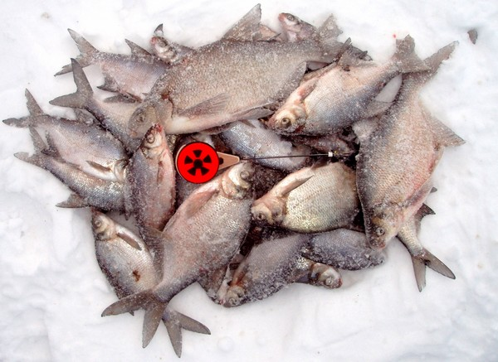 Моя любимая рыба – это подлещик. Сколько себя помню – столько его и ловлю зимой. И почти всю мою практику именно «безнасадкой». Сейчас мне просто не интересно ловить с насадкой, даже если рыба берёт только на мотыля и только в стоячку. Пусть я ничего не поймаю, но всё равно «безнасадку» не предам. Да и практика показывает, что по подлещику (взрослый лещ – это отдельный разговор) безмотылка в 90% случаев переловит что поплавочную снасть, что мормышку с насадкой.
Так вот… Выбрав уловистый и хорошо знакомый мне водоём с подлещиком я сманиваю на него своих новичков. Специально выбираю приблизительно одинаковую, по профилю дна, территорию для всех, делю её на части, предоставляю право первого выбора им, и вперёд сверлиться. Применяю весь свои опыт в этой ловле - сверлю максимально возможное количество лунок, кормлю разными смесями, с добавками мотыля и мормыша на разных лунках… Короче готовлю максимально развёрнутый вариант участка ловли. Бегаю как «ошпаренный» и товарищи уже начинают посмеиваться надо мной. Ну-ну………
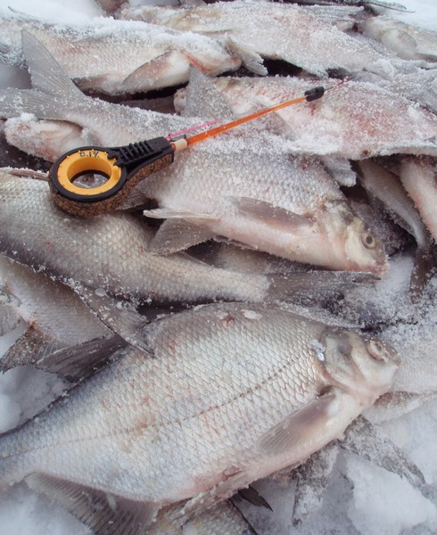
А их действия просты как и у многих рыбаков – 3-4 лунки, закорм от души (в нашем регионе это мормыш и сухари), и падают на ящик – глазеть на поплавок в лунке и ждать «подхода» леща. Да, такой вариант когда-то, при большом количестве рыбы в водоёмах, был вполне приемлем. Но сейчас-то рыбы в разЫ меньше! И надо не ждать когда она тебя найдёт, а самому искать её! И это главное правило в спортивном подходе к рыбалке.
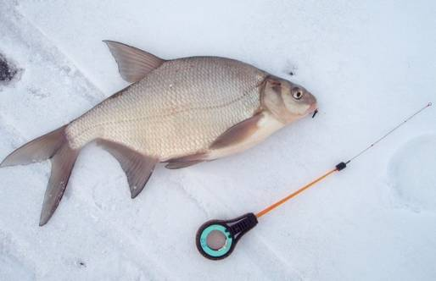
Далее сценарий происходит по привычной схеме. Пробежав несколько лунок я попадаю на рабочую. Первая пара подлещиков на льду. Пара пустых проводок и бегу на следующую. В итоге нахо-жу (определяю) три рабочих лунки и курсирую по ним, стабильно вынимая с каждой по 2-3 штуки. У мужиков клёв почти на нуле и они естественно интересуются: «На что ловишь?». Ну что тут ответить? На игру? На поиск? На пустые крючки? Ответ неоднозначен - это совокупность многих факторов. Во-первых, это поиск активной рыбы. Именно активной! Потому как своими глазами наблюдал в подводную камеру, как рыба, даже из одной стаи, ведёт себя по разному. Одна игнорирует что корм, что мормышку, а другая ведёт себя очень даже активно. То есть можно сидеть на одной лунке, под которой прорва рыбы, и не поймать ничего, и тут же рядом кто-то будет ловить и очень даже непло-хо. Далее – игра. Слово «игра» тут можно понимать почти буквально. Как, например, с кошкой - бантиком на ниточ-ке. Безмотылка – это драз-нилка. Раздразнить ту рыбу, которая в данный момент не хочет есть. В жизни это выглядит так. Рыба под лун-ками стоит, но время завтра-ка ещё не пришло или уже закончилось. То есть мотыля она полностью игнорирует. Вот тут и приходит на по-мощь безнасадка. Разнообразными видами проводок и игры сначала привлекаешь внимание рыбы и потом дразнишь её до такой степени, что она просто не выдерживает и кидается на эту трясущуюся перед носом «букашку». Часто самая результативная ловля на безнасадочную морышку начинается именно тогда, когда у «насадочников» клёв полностью прекращается. Рыба активная, но сытая – еду уже игнорирует, но на движение реагирует. Хотя конечно надо признать, что это самое движение может сильно различаться в разных случаях. Даже в течении одной рыбалки. Всё зависит от настроения рыбы, которое нам понять не дано и приходится постоянно экспериментировать почти наугад и искать нужную игру мормышкой и рабочие проводки. Для начи-нающего я бы отделил как минимум 3 вида игры: 1. крупные и плавные колебания; 2. более резкие и менее амплитудные; 3. мелкие и с высокой частотой. Этого вполне достаточно. НО!
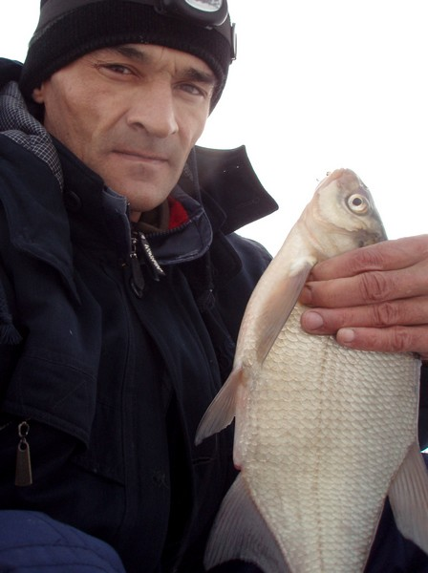
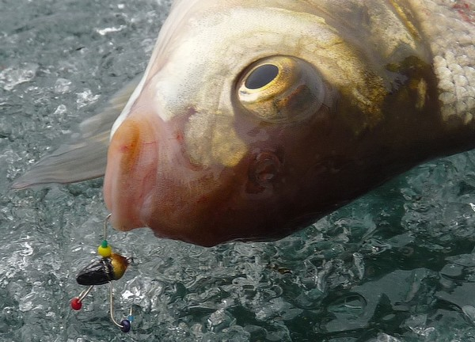
Есть ещё и сами проводки и их комбинации. Это очень важно! Даже опытные рыбаки зачастую этого не понимают. Мало того, многие себе позволяют всякие вольности с мормышкой на дне, вроде того, как дёрганья ею во время каких-то манипуляции со снастью, например при очистке лески, настройки сторожка и т.п. Ни в коем случае! Небрежно дёрнув удилищем пару раз при первом опускании мормышки в лунку на дно, вы можете уничтожить полностью весь эффект первых проводок. А часто только он и спасает – ловится всего по одной рыбке с лунки. Пришёл, опустил мормышку, поймал одного подлещика из десяти, стоящих на этой лунке на корме, и всё. Остальные просто насторожились и и уже никакие проводки и игра не помогут. Поэтому первое опускание на дно мормышки должно быть аккуратным, без каких-либо лишних, а тем более резких, движений, дабы не насто-рожить и не напугать пассивную рыбу. Итак, проводки. Скорость подъёма, его высота, количество одинаковых проводок с одинаковой игрой – это и есть варианты комбинации. Например, первая комбинация может выглядеть как аккуратная игра, со средней скоростью подъёма, на высоту 20 см. Следующая комбинация – плавные качания сторожком с более медленной скоростью подъёма, на ту же высоту. И третий вариант – мелкая «дробь» с быстрым подъёмом, на высоту 30 см. Количество проводок в каждой комбина-ции должна быть не менее трёх, а зачастую (когда рыба совсем пассивна) их количес-тво может достигать и десяти. Всё определяется путём экспе-римента. И каждая комбина-ция, как правило, должна заканчиваться подъёмом максимальной высоты. Бывает, что подлещик берёт на максимально возможной для руки высоте.
Игру и варианты проводок можно менять произвольно, но главное правило – это повторяемость. Три проводки в комбинации должны иметь максимально схожую игру. Бывало так, что приходилось монотонно играть мормышкой, с высотой подъёма всего 5 сантиметров, до той поры, пока подлещик не выдерживал и всё-таки пробовал это «существо» губами. И тут тоже есть немаловажный фактор.

Те, кто никогда не ловил безнасадкой, часто просто не видят поклёвку. Например, подходит сосед по лункам, наблюдает за моими действиями, я делаю подсечку и следует восклицание: «Так поклёвки же не было!». Нет, она была, но не в том виде которого многие ожидают. Это может быть всего лишь малозаметный сбой в колебаниях сторожка, когда рыба просто пробует, например, бусинку на крючке. Такую поклёвку порой ощущаешь почти на уровне подсознания. Конечно это приходит с опытом. Но ведь все когда-то были начинающими! И в итоге все учатся и у всех получается. Не надо боятся этих тонкостей. Возращаясь к теме игры и видов проводок, надо сказать, что они отличаются и по виду рыбы которую вы лови-те в данный момент. Никогда не забуду урок, когда мой земляк показал мне проводку по плотве, которую я бы никогда не решился сделать – мелкая игра и очень высокая скорость проводки, ну почти как взмах руки. И плотва тогда брала только так и не иначе, жёстко загибая сторожок. А так же, как пример, проводка по подле-щику, которую я назвал «сумасшедший конь». Это бешенная тряска кивком с быстрым подъёмом. Впервые применил её просто от безысходности – просто уже не знал как заставить клюнуть стоящего под лункой подле-щика. Начал изголяться по всякому и неожиданно последовал мощный загиб. Проверил другие лунки и там эта проводка тоже сработала. И тут надо сказать ещё об одном факторе – часто действует именно кардинальная смена игры – например с мелкой на максимально крупную. Хотя естественно это требуется не всегда, а порой как раз наоборот – нужно монотонно рабо-тать одной и той же игрой ничего не меняя. Короче, нужно постоянно эксперименти-ровать.
Кажется я увлёкся и всё усложнил… Это всё тонкости, а начать можно с освоения трёх видов игры - мелкая «дробь», среднечастотная и среднеамплитудная игра и плавные, размашистые качания. Тут надо просто упорно «набивать» руку. Как показала практика, никакие консультации и обучение тут не помогут – в данном случае придётся потрудиться самому. Ездить почаще на рыбалку и не отступать. Игра должна быть максимально ровной – все колебания во время одного подъема одинаковые, без единого сбоя. Любое изменение в игре сторожка сразу сводит на нет всю проводку.

Ну и конечно тактика… Не ленитесь сверлить! Не пожалейте денег на хороший ледобур и следите за состоянием ножей. Для безнасадочника самое главное именно ледобур и сторожок. И, кстати, о нём нужно сказать отдельно.

В идеале для каждой игры требуется отдельный сторожок. К примеру, для мелкой – короткий пластиковый, желательно с конусным профилем. Тогда играть будет только кончик пластины, что намного облегчит вашу задачу. Но когда потребуется широкая и плавная игра, то таким сторожком её выполнить будет довольно-таки затруднительно. В данном случае потребуется длинный, и желательно металлический сторожок, у которого большая сила инерции, где в работе не только кончик, а вся площадь (длина) пластины, вплоть до основания. Этот сторожок будем сам скрадывать мелкие сбои в движениях, сам будет раскачивать, как маятник, мормышку и игра будет именно такой как надо - аккуратной и плавной.

Вернувшись к тактике, надо сразу выделить поиск рыбы. Именно рыбы, а ни каких-то там пресловутых бровок, свалов и т.п. Эти стереотипы часто заметно влияют на рыболовов, а в нашем любимом деле стереотипов быть просто не может. Забудьте про все правила и «законы»! Рыба – существо непредсказуемое! А в особенности подлещик. Он может неделю стоять большой массой на каком-нибудь ровном плато и в одну ночь просто исчезнуть полностью с этой территории и начать брать в совершенно другом месте, казалось бы совсем неперспективном. И как следствие учтите – если рыба в этом месте сегодня перестала брать, это совершенно не значит, что она не берёт нигде на водоёме. Ищите! Бур в руки и вперёд. Активный поиск – это половина успеха в рыбалке. Порой, что бы поймать 12 невзрачных окушков для жерлиц, за утро, ради них, приходится сверлить до десяти лунок, что бы найти где он в данный момент сконцентрировался. А про подлещика и говорить нечего: чем больше лунок – тем лучше. Для меня норма – до двадцати штук. Это максимально реальный вариант при поиске рабочего района, с учётом, что все лунки надо прикормить (а это драгоценное время!), а потом умудриться их обловить, сделав по всем хотя бы два круга.
Так же в тактике нужно выделить ещё некоторые моменты. Одно из главных правил в ловле подлещика – не задерживаться долго на одной лунке. Если рыба более-менее активна – она берёт сразу, на первой же смене проводки. Или хотя бы обозначит себя поклёвкой, пусть даже еле заметной. Хотя конечно может быть и так, что подлещик пассивен и поклёвка последует только после длительного раздразнивания. Но первый круг по лункам надо делать однозначно быстро, используя на каждой по две, максимум три, комбинации. И только если за весь круг не произошло ни одной поклёвки, тогда уже переходить к более методичному облавливанию – с применением самых разнообразных проводок, их количества и игры. То есть переходить к тонкостям техники следует только тогда, когда ясно, что рыба по каким-то своим причинам брать не хочет.
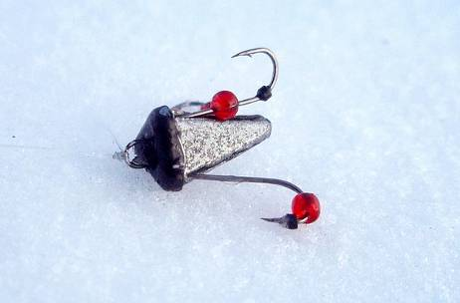
И ещё одна немаловажная «мелочь», которой пользуются довольно немногие рыболовы при поиске рыбы и облове лунок. Если вы пришли на лунку и на первых проводках на ней попалась какая-то мелочь, типа ерша или плотвички, то на 99% подлещика здесь нет. Подлещик сразу вытесняет мелюзгу и этим моментом надо обяза-тельно пользоваться: поймали ершика – сразу уходите. Лучше не терять времени в ожидании когда подойдёт нормальная рыба, а сразу перейти на другую. И со временем вы научитесь с большой долей вероятности опре-делять даже по поклёвке - кто теребит вашу мормышку. Поэтому наблюдайте и запоминайте поклёвки, что бы в дальнейшем использовать этот опыт. А как следствие учтите – если лунка упорно «молчит» (то есть там вообще нет поклёвок), то велика вероятность того, что здесь стоит крупная рыба, например лещ. И тогда может быть безнасадка вам не поможет – надо взять мормышку типа «Уралочки», насадить пучок мотыля и терпеливо обловить лунку. Вполне возможно, что наградой вам станет великолепная добыча в виде леща-сковородника. Раз пошёл разговор о мормышках, следует упомянуть и о безнасадочных приманках, которые играют ведущую роль в данной ловле. Для каждой рыбы – это отдельный набор, который вдоба-вок меняется в зависимости от условий, которые порой нам и понять-то не дано. Разные формы, разные размеры, цвета, обвес и т.д. В итоге надо иметь в арсе-нале большой запас приманок, а лучше сразу в снаряжённом виде, то есть уже на готовых к работе удилищах. Их коли-чество может достигать даже двух десятков. А порой и этого бывает мало и приходится перевязываться прямо на льду.
Для меня когда-то на первом месте были «чёртики» разных видов, но сейчас я почти полностью перешёл на медузы (это касается подлещика). Они бывают разных видов, как по форме, так и по размеру и по типу матери-ала. А так же немалую роль имеет обвес крючков – бусинки. Их цвет и размер имеет немалое значение. Ну и конечно размер мормышки. Совсем недавно я разловил громадную, по моим предыдущим понятиям, медузу. Хотя бывает, что подлещик берёт, например, только на тонкого и длинного чёртика. Поэтому не забывайте пробовать разные приманки, так как даже имея поклёвки на какую-то из них, вы можете потерять в эффектив-ности довольно много, так как возможно в данный момент какая-то другая приманка работает в разЫ лучше. Экспериментируйте! И несколько слов о прикормке… Главная задача – не навредить! Лучше уж вообще не кормить, чем валить в лунки всё, что не попадя. Следует учитывать специфику данного водоёма – где-то может работать только живой корм, а где-то лучше растительные прикормки. Но опять же - не надо создавать стереотипов. Возможно приме-нив что-то своё вы станете первооткрывателем. Важно не «переборщить» с ароматизаторами и другими сильно пахнущими ингредиентами. Даже, казалось бы, такая безобидная добавка в сухари, как обжаренные семечки, может однажды сыграть с вами злую шутку, как это было со мной, в самый разгар осеннего клёва. Ловили все, кроме меня, так как я все свои лунки прикормил смесью с добавлением молотых семечек.
Ну и напоследок надо сказать о времени клёва, что, несомненно, так же очень важно. Разная рыба имеет свой самый активный временной период в течении суток. Это время может различаться как в зависимости от водоёма, так и в зависимости от времени года. Хотя именно для безмотылки этот период расширен намного больше, чем имеют рыболовы ловящие с насадкой. У них рыба клюёт когда хочет есть, а у нас - даже сытая, лишь бы она была хоть немного активна. Главное верить в себя и свою снасть и всё у вас получится. Удачи на водоёмах!
Автор: MARIK

